Ukebrev uke 9. Referat fra møte 1.3.2016.
Kvelden var avsatt til et besøk på Union Scene i Drammen, og en orientering ved Tore Narverud om hvordan scenen ble til, og om aktiviteten der. Tore Narverud har vært med helt fra starten, og titulerer seg som produsent og teknisk leder på Union.
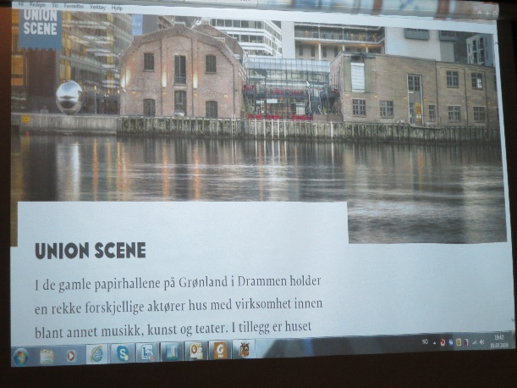
Union Scene ligger, som bildeteksten over forteller, i de gamle papirhallene på Grønland i Drammen. Selve fabrikkbygningene er fra 1905, og huset papirproduksjon fram til begynnelsen av 1990-årene. Da overtok Union Eiendom bygningsmassen, og det ble en diskusjon om hva som skulle skje med hele strøket. Det ble tidlig klart at kultur skulle stå i sentrum, og da Union Rockeklubb ble dannet i 1995, ble den stående sentralt i diskusjonen rundt utbyggingen. Bygget ble strippet, og konserter ble arrangert under svært kummerlige forhold. På den tiden lå Drammen teater i ruiner etter brannen i -92, elva ble renset, og Elvefestivalen oppsto.
I 2003 vedtok bystyret å satse på Union, og i 2005 sto første trinn klart, med blant annet scenen. Senere byggetrinn gjorde klart andre etasje, med galleriet på hovedscenen, og selve scenen ble utvidet. Det ble etablert et driftsselskap, og etter hvert ble det slutt på den utstrakte bruken av frivillige som hadde vært standarden så langt.
I dag er det plass til 1350 publikummere i salen, det er 650 små og store arrangementer i året – konserter, teaterforestillinger, konferanser og mer – og det er 80 000 innom lokalene per år. Rent driftsmessig inngår Union Scene i Drammen scener, sammen med Drammen teater, det er 14 aktører i aktivitet på huset, 14 heltidsansatte og 25 millioner i omsetning. Alt er moderne, profesjonelt og på stell, det får de tilbakemeldinger på fra alle brukere.
Tore understreket betydningen av at høyskolen ligger like ved, og mener også at nærheten til sentrum ikke er minst viktig for den store aktiviteten de ser på Union.
